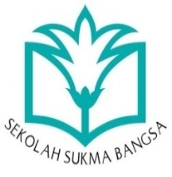 **RENCANA PELAKSANAAN PEMBELAJARAN (RPP)**

**SD/SMP/SMA SUKMA BANGSA BIREUEN**

**TP. 2020-2021**

|  |  |  |
| --- | --- | --- |
| Mata Pelajaran | : |  |
| Guru Mata pelajaran | : |  |
| Kelas/Semester | : |  |
| Materi Pokok | : |  |
| Alokasi Waktu | : |  |

1. **Tujuan Pembelajaran**
2. **Materi Pembelajaran**
3. **Metode Pembelajaran**
4. **Media, Alat dan Sumber Pembelajaran**
5. **Langkah-Langkah Kegiatan Pembelajaran** (dibuat sesuai jumlah pertemuan)

* **Pendahuluan**
* **Inti**
* **Penutup**

1. **Penilaian Proses Pembelajaran**

* **Instrumen Penilaian**
* **Rubrik Penilaian**

|  |  |
| --- | --- |
|  |  |
| Mengetahui  Kepala Sekolah  (................................................)  NIP. | Bireuen,................2018  Guru Mata Pelajaran  (............................................)  NIP. |

**Catatan Kepala Sekolah:**

_____________________________________________________________________________________________________________________

_____________________________________________________________________________________________________________________